TỈNH ỦY HẬU GIANG  BAN TỔ CHỨC  *  Số 15 - CTr/BTCTU | ĐẢNG CỘNG SẢN VIỆT NAM  Hậu Giang, ngày 29 tháng 4 năm 2025

CHƯƠNG TRÌNH
LÀM VIỆC CỦA LÃNH ĐẠO BAN
(Từ ngày 28/4 - 02/5/2025)
-----

Thứ Hai, ngày 28/4/2025
- 6 giờ 00 phút, Đồng chí Trưởng ban thắp hương Đền thờ Bác Hồ. Điểm tại khu Di tích lịch sử Đền thờ Bác Hồ, xã Lương Tâm, huyện Long Mỹ.
- 6 giờ 30 phút, Đồng chí Trưởng ban viếng Nhà bia liệt sĩ Trung đoàn 10 - Sông Hương. Điểm tại ấp 2, xã Xà Phiên, huyện Long Mỹ.
- 7 giờ 30 phút, Đồng chí Trưởng ban đi thăm, tặng quà Người có công với cách mạng; khánh thành và bàn giao nhà cho các đối tượng khó khăn về nhà ở theo Chương trình xóa nhà tạm, nhà dột nát của Chính phủ trên địa bàn thị xã Long Mỹ. Điểm tại thị xã Long Mỹ.
- 9 giờ 00 phút, Đồng chí Trưởng ban dự Họp mặt kỷ niệm 50 năm Ngày Giải phóng miền Nam, thống nhất đất nước (30/4/1975 - 30/4/2025) do Ủy ban nhân dân thành phố Ngã Bảy tổ chức. Điểm tại Trung tâm Hội nghị thành phố Ngã Bảy (trang phục Lễ).
- 9 giờ 00 phút, Họp cán bộ, công chức cơ quan. Điểm tại phòng họp Ban.
- 15 giờ 00 phút, Đồng chí Trưởng ban dự Chương trình Tọa đàm nghệ thuật kỷ niệm 50 năm Ngày Giải phóng miền Nam, thống nhất đất nước (30/4/1975 - 30/4/2025). Điểm tại Khu di tích Căn cứ Tỉnh ủy cần Thơ, xã Phương Bình huyện Phụng Hiệp.
Thứ Ba, ngày 29/4/2025
- 5 giờ 30 phút, Các đồng chí Lãnh đạo ban viếng nghĩa trang liệt sĩ tỉnh. Điểm tại nghĩa trang liệt sĩ tỉnh (trang phục Lễ)
- 6 giờ 30 phút, Các đồng chí Lãnh đạo ban thắp hương tưởng niệm Tượng đài Chiến thắng 75 lượt tiểu đoàn địch của Quân và Dân Quân khu 9. Điểm tại Công viên Di tích Chiến thắng Chương Thiện (trang phục Lễ)
- 8 giờ 00 phút, Đồng chí Trưởng ban dự Lễ kỷ niệm 50 năm Ngày Giải phóng miền Nam, thống nhất đất nước (30/4/1975 - 30/4/2025). Điểm tại Trung tâm Hội nghị tỉnh (trang phục Lễ)
Thứ Tư, ngày 30/4/2025
- Nghỉ Lễ 30/4.
- Các đồng chí trực cơ quan theo Thông báo số 183-TB/BTCTU ngày 25/4/2025 của Ban Tổ chức Tỉnh ủy.
Thứ Năm, ngày 01/5/2025
- Nghỉ Lễ 01/5.
- Các đồng chí trực cơ quan theo Thông báo số 183-TB/BTCTU ngày 25/4/2025 của Ban Tổ chức Tỉnh ủy.
Thứ Sáu, ngày 02/5/2025
- Nghỉ bù Lễ.
- Văn phòng trực cơ quan.
Thứ Bảy, ngày 03/5/2025
- 8 giờ 00 phút, Đồng chí Trưởng ban, đồng chí Lư Xuân Sơn làm việc với đồng chí Trưởng Phòng Tổ chức cán bộ. Điểm tại Phòng họp Ban.

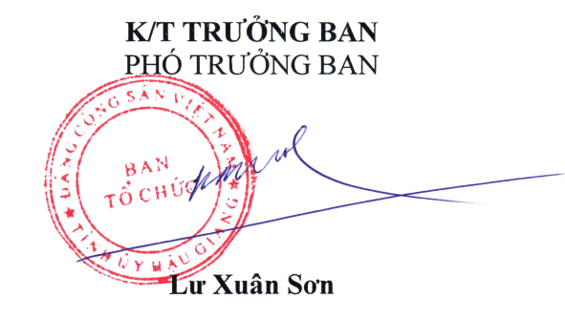
Nơi nhận:
- Lãnh đạo Ban,
- Văn phòng Tỉnh ủy,
- Đ/c Giám đốc Sở Nội vụ,
- Các phòng thuộc Ban,
- Ban Tổ chức các huyện, thị, thành ủy,
- Lưu Văn phòng.

